Backofen-Icons
Wenn nichts anderes vermerkt ist im Rezept, sollst du den Backofen _ _ _ _ _ _ _ _ _ .
In _ _ Minuten ist die gewünschte Temperatur erreicht. Du sollst du die Vorheiz-Zeit einplanen.
Suche an unserem Backofen die Icons, lies den entsprechenden Text und markiere das Icon auf dem Blatt.

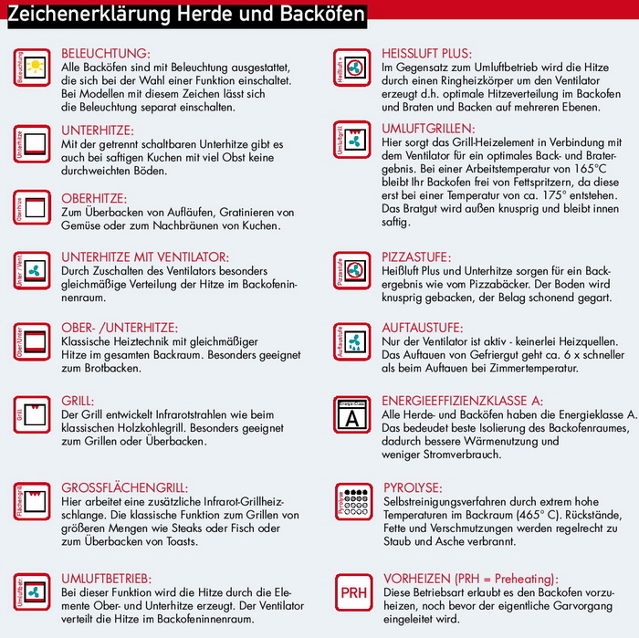

Name: _____________________________________

